Semana 17
Español

Práctica social del lenguaje: |  |  | Tipo de texto:
Armar una revista de divulgación científica para niños. |  |  | Expositivo.
Aprendizajes esperados | Temas de reflexión | Producciones para el desarrollo del proyecto
- Identifica características y función de artículos de divulgación científica.  - Identifica la utilidad de títulos, subtítulos, índices, lustraciones y recuadros en un texto.  - Emplea algunos recursos para la edición de una revista (portada, contraportada, créditos, secciones, índices). | Comprensión e interpretación  - Títulos y subtítulos para anticipar el contenido de un texto.  - Información contenida en tablas, ilustraciones y recuadros.  Búsqueda y manejo de información  - Diccionarios como fuentes de consulta.  - Fuentes de consulta para complementar información sobre un mismo tema.  Propiedades y tipos de textos  - Características y función de artículos científicos.  - Títulos y subtítulos para jerarquizar información.  - Tablas, recuadros e ilustraciones para complementar la información de un texto.  - Pie de figura o de ilustración para explicar la información contenida en una tabla o ilustración.  Conocimiento del sistema de escritura y ortografía  - Mayúsculas y puntuación en la escritura de párrafos.  - Segmentación convencional de palabras.  Aspectos sintácticos y semánticos  - Uso de la tercera persona en textos expositivos. | - Lista de características de los artículos de divulgación identificadas por el grupo, a partir de su lectura.  - Recopilación y selección en equipos de artículos de divulgación científica de interés para el grupo.  - Esquema de planificación de la revista de divulgación:  - Orden de integración de los artículos.  - Portada.  - Contraportada.  - Secciones de la revista.  - Índice de la revista.  Producto final  - Artículos de divulgación integrados en una revista.
Estándares que se favorecen: |  |  |  | Competencias que se favorecen:
1. Procesos de lectura e interpretación de textos  1.1. Lee de manera autónoma una variedad de textos, con diversos propósitos: aprender, informarse, divertirse.  1.2. Infiere el contenido de un texto a partir de los índices, encabezados, títulos y subtítulos.  1.4. Identifica las características generales de los textos literarios, informativos y narrativos, considerando su distribución gráfica y su función comunicativa.  1.6. Identifica los textos adecuados y los fragmentos específicos para obtener, corroborar o contrastar información sobre un tema determinado.  1.8. Investiga, selecciona y organiza información para comunicar a otros, acerca de diversos temas.  1.12. Interpreta adecuadamente, de manera cercana a la convencional, los signos de puntuación en la lectura: punto, coma, signos de exclamación, signos de interrogación, guión y tilde.  2. Producción de textos escritos  2.1. Emplea la escritura para comunicar sus ideas y organizar información sobre temas diversos de manera autónoma.  2.2. Entiende que los diferentes tipos de texto requieren formas particulares de escritura, por lo que adapta sus producciones al tipo de texto que elabora.  2.3. Recupera información de diferentes fuentes y las emplea para desarrollar argumentos al redactar un texto.  2.5. Ordena las oraciones de un texto escrito de manera coherente.  2.6. Escribe y considera al destinatario al producir sus textos.  2.7. Valora la importancia de la revisión y corrección para mejorar los textos producidos y lograr su comprensión.  2.10. Emplea convencionalmente el uso de mayúsculas y puntuación en párrafos.  3. Producción de textos orales y participación en eventos comunicativos  3.1. Comunica sus ideas, escucha a sus compañeros con atención y respeta turnos al hablar.  3.3. Comprende la importancia de comunicarse eficientemente al exponer sus ideas y argumentos, y al presentar información.  4. Conocimiento de las características, función y uso del lenguaje  4.1. Utiliza la lectura y la escritura con fines específicos dentro y fuera de la escuela.  4.3. Conoce el uso de las letras mayúsculas al escribir nombres propios e identifica los párrafos a partir de marcadores textuales, como mayúsculas y punto final.  4.6. Emplea el orden alfabético en índices y diccionarios para localizar información.  4.7. Introduce la puntuación adecuada para oraciones o elementos de un listado.  5. Actitudes hacia el lenguaje  5.1. Identifica y comparte su gusto por algunos temas, autores y géneros literarios.  5.2. Desarrolla disposición por leer, escribir, hablar o escuchar.  5.3. Desarrolla una actitud positiva para seguir aprendiendo por medio del lenguaje escrito.  5.4. Emplea el lenguaje para expresar ideas, emociones y argumentos.  5.7. Escucha y proporciona sus ideas, negocia y toma acuerdos al trabajar colaborativamente.  5.8. Desarrolla un concepto positivo de sí mismo como lector, escritor, hablante u oyente; además, desarrolla el gusto por leer, escribir, hablar y escuchar. |  |  |  | - Emplear el lenguaje para comunicarse y como instrumento para aprender.  - Identificar las propiedades del lenguaje en diversas situaciones comunicativas.  - Analizar la información y emplear el lenguaje para la toma de decisiones.  - Valorar la diversidad lingüística y cultural de México.

INICIO
Sesión 1. Fecha de aplicación__________________
APRENDIZAJES ESPERADOS | PRODUCCIÓN | TEMAS DE REFLEXIÓN | TEMA DE LA SESIÓN
Identifica las características y función de artículos de divulgación científica | Resultados de la evaluación diagnóstica. | Características y función de artículos científicos | Artículos científicos.

SECUENCIA DIDÁCTICA | EVALUACIÓN
INICIO  Mencionar el título del proyecto y dar a conocer el propósito del mismo.  Propósito: Escribir un artículo que reunirán con los de sus compañeros para formar una revista de divulgación.  DESARROLLO  Comentar que durante este proyecto escribirán un artículo de divulgación científica que reunirán con los de sus compañeros para, de esta manera, formar una revista de divulgación científica.  CIERRE  Aplicar el cuestionario de diagnóstico acerca de las características y la función de los artículos de divulgación científica. | RECURSO.- Cuestionario.  CRITERIO.- Reconocen las características y función de artículos de divulgación científica.
 | RECURSOS DIDÁCTICOS
 | Cuestionarios.
PÁGINAS DEL LIBRO DEL ALUMNO.- 78 - 87
Notas:___________________________________________________________________________________________________________________________
________________________________________________________________________________________________________________________________

DESARROLLO
Sesión 2. Fecha de aplicación__________________
APRENDIZAJES ESPERADOS | PRODUCCIÓN | TEMAS DE REFLEXIÓN | TEMA DE LA SESIÓN
Identifica características y función de artículos de divulgación científica. | Lista de características de los artículos de divulgación identificadas por el grupo, a partir de su lectura. |  | Artículos de divulgación científica.

SECUENCIA DIDÁCTICA | EVALUACIÓN
INICIO  Pedir que lean el siguiente texto:  LOS REPTILES  Características  La mayoría de los reptiles se han adaptado a la vida terrestre, pero finalmente se ha descubierto que algunos viven en agua. Una piel resistente y escamosa es una de sus adaptaciones. Otras de las adaptaciones que han contribuido al éxito de los reptiles en tierra firme son, entre otras, que incluyen pulmones bien desarrollados, un sistema circulatorio de doble circuito, un sistema excretor que conserva el agua, fuertes extremidades, fertilización interna y huevos terrestres con cascarón. Además los reptiles pueden controlar su temperatura corporal cambiando de lugar.  Alimentación  La gran mayoría de los reptiles son carnívoros y poseen un tracto digestivo sencillo y corto, ya que la carne es bastante simple para descomponer y digerir. La digestión es más lenta que en los mamíferos, lo que refleja su lento metabolismo durante el reposo y su incapacidad para dividir y masticar sus alimentos. Este metabolismo tiene requerimientos de energía muy bajos, permitiendo que los grandes reptiles, como los cocodrilos y las grandes serpientes constrictoras a vivir de una comida grande por meses, digiriendo lentamente a una presa de gran tamaño.  Los reptiles herbívoros en cambio, tienen los mismos problemas de masticación de los mamíferos herbívoros, pero, a falta de los dientes complejos que poseen éstos últimos, los reptiles tragan rocas y piedras (llamados gastrolitos) para facilitar la digestión: las rocas se lavan en el estómago, ayudando a moler la materia vegetal. Las tortugas marinas, cocodrilos e iguanas marinas también utilizan los gastrolitos como lastre, lo cual les sirve de ayuda para la inmersión.  Movimiento  En comparación con muchos anfibios, los reptiles con patas tienden a tener extremidades más grandes y fuertes que les permiten caminar, correr, excavar, nadar o trepar. Además, las patas de algunos reptiles están más por debajo del cuerpo que en los anfibios, lo que les permite cargar más pesos. Igual que en los anfibios, la espina dorsal de los reptiles ayuda a realizar gran parte del movimiento.  Preguntar: ¿Qué tipo de texto es el que acabas de leer?, ¿Qué característica presenta?, ¿De qué trata el texto?  DESARROLLO  Explicar: El artículo de divulgación científica tienen la función de exponer y comunicar de manera exacta y real descubrimientos o explicaciones de sucesos, fenómenos u objetos. Este tipo de artículos son textos informativos escritos con lenguaje literal. Un artículo de divulgación es un escrito generalmente breve, que puede explicar hechos, ideas, conceptos, ideas y descubrimientos vinculados al quehacer científico y tecnológico, el cual está destinado a un tipo de público más general y no especializado en la temática que aborda, aunque sí interesado y que se difundirá en los medios de comunicación escritos a través de un lenguaje bastante común y asequible para el lector medio, ya que quien lee no es un experto en la materia sino sólo pretende informarse sobre algo que le provoca curiosidad. Si bien el artículo de divulgación centra su interés en los descubrimientos científicos recientes, también es común que se ocupe de aquellas teorías conocidas y socialmente aceptadas, como ser la teoría de la evolución, la historia de la astronomía, entre otras. Así como la noticia tradicional, el artículo de divulgación pasará por las mismas “varas” que ésta, es decir, se selecciona el tema y se le tratan de identificar las siguientes variables: lo actual, lo próximo, lo impactante, el conflicto que presenta y el interés que revista para la sociedad en la cual será comunicado. Se deberán identificar claramente las fuentes y todo aquellos datos relevantes, para esto se podrá recurrir a otros artículos, a la opinión de un experto, la cita de un documento, entrevistas en vivo con implicados, entre otros recursos.  Pedir que busquen algunas revistas de divulgación científica.  Solicitar que seleccionen algunos de los artículos que trata la revista, los que más llamen su atención.  Pedir que lean algunos de ellos e identifiquen las características que presentan.  Indicar: Elabora, de manera grupal, una lista de las características de los artículos de divulgación científica.  Pedir que copien en su cuaderno la lista elaborada por todo el grupo.  CIERRE  Entregar ejercicios acerca del tema para que los contesten. | RECURSO.- Ejercicio.  CRITERIO.- Identifican características y función de los artículos de divulgación científica.
 | RECURSOS DIDÁCTICOS
 | Ejercicios.
PÁGINAS DEL LIBRO DEL ALUMNO.- 78 - 87
Notas:___________________________________________________________________________________________________________________________
________________________________________________________________________________________________________________________________

Sesión 3. Fecha de aplicación__________________
APRENDIZAJES ESPERADOS | PRODUCCIÓN | TEMAS DE REFLEXIÓN | TEMA DE LA SESIÓN
 | Recopilación y selección en equipos de artículos de divulgación científica de interés para el grupo. |  | Seleccionando artículos.

SECUENCIA DIDÁCTICA | EVALUACIÓN
INICIO  Pedir que seleccionen algunas revistas de divulgación científica.  Solicitar que observen las imágenes y los títulos y seleccionen algunos de los textos que se tratan en ellas, de preferencia los que llamen más su atención.  DESARROLLO  Pedir que se reúnan en equipos y comenten sobre los artículos elegidos.  Solicitar que comenten acerca del tema que tratan y el por qué lo eligieron.  Pedir que elaboren en su cuaderno una tabla como la siguiente:  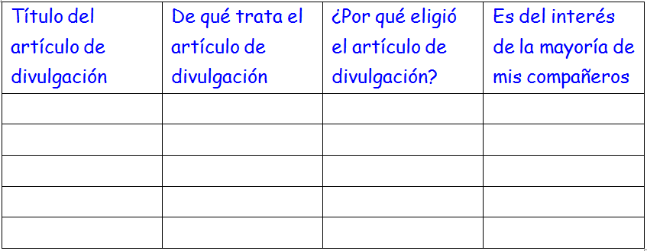  Pedir que realicen una selección final de los artículos de divulgación elegidos por todos los integrantes del equipo.  CIERRE  Solicitar que elaboren en su cuaderno una lista de los artículos de divulgación que resultaron del interés de la mayoría de los integrantes del equipo. Recordarles que seleccionen sólo algunos. | RECURSO.- Tabla y lista con la selección de los artículos de divulgación científica.  CRITERIO.- Selecciona adecuadamente algunos artículos de divulgación científica.
 | RECURSOS DIDÁCTICOS
 | Revistas de divulgación científica.
PÁGINAS DEL LIBRO DEL ALUMNO.- 78 - 87
Notas:___________________________________________________________________________________________________________________________
________________________________________________________________________________________________________________________________

Sesión 4. Fecha de aplicación__________________
APRENDIZAJES ESPERADOS | PRODUCCIÓN | TEMAS DE REFLEXIÓN | TEMA DE LA SESIÓN
Identifica la utilidad de títulos, subtítulos, índices, ilustraciones y recuadros en un texto. |  | Títulos y subtítulos para anticipar el contenido de un texto.  Títulos y subtítulos para jerarquizar información. | Anticipar el contenido.

SECUENCIA DIDÁCTICA | EVALUACIÓN
INICIO  Pedir que lean nuevamente el artículo de divulgación sobre los reptiles.  Pedir que contesten las siguientes preguntas: ¿Qué función tiene el título en el texto?, ¿Si no tuviera título qué pasaría?, ¿Qué función juegan los subtítulos en el texto?, Si el texto no tuviera subtítulos ¿cómo te sentirías al leerlo?, ¿Te resultaría más fácil o más difícil?  Invitar a que comenten sus respuestas con sus compañeros.  DESARROLLO  Explicar lo siguiente:  Título.- Se define título, a la palabra o frase con que se da a conocer el nombre o asunto de una obra o de cada una de las partes o divisiones de un escrito. En cualquier tipo de texto, sea de carácter literario, profesional, académico o científico, el título sirve para ordenar el texto y anunciar de forma clara su contenido. Los títulos son generales y, por eso mismo, se aconseja que sean lo más breves posible y muy significativos. Los títulos deben dar una idea definida de lo que está escrito a continuación. Éstos deben anunciar de forma clara, precisa y concisa cuál es el contenido del texto que precede. Para el lector los títulos constituyen una herramienta útil ya que permiten realizar lecturas selectivas o parciales de los aspectos que más interesan sobre un tema determinado ahorrando tiempo y con mayor precisión en las búsquedas. Al leer e título del artículo de divulgación científica, generalmente se sabe de qué se trata el texto, pues da una idea del contenido. Los títulos están escritos con letras más grandes, gruesas o, incluso, de color diferente a las letras del resto del artículo.  Subtítulos.- Cuando los artículos contienen mucha información, es necesario organizarla y presentarla en segmentos cortos. Cada uno de ellos aborda aspectos más específicos del tema; así, un tema se divide en subtemas, que a su vez se mencionan con un subtítulo que indica, en una frase, el contenido de ese texto. Por lo general, los subtítulos están escritos con letras del mismo tamaño que el texto, pero resaltadas con un color más oscuro. Los títulos y subtítulos en un documento técnico-científico se utilizan para dar un sentido de organización al texto. El propósito es desarrollar el documento dentro de una estructura lógica y coherente facilitando su lectura y comprensión. El texto se divide en secciones lógicas con un orden específico.  Ejemplo:  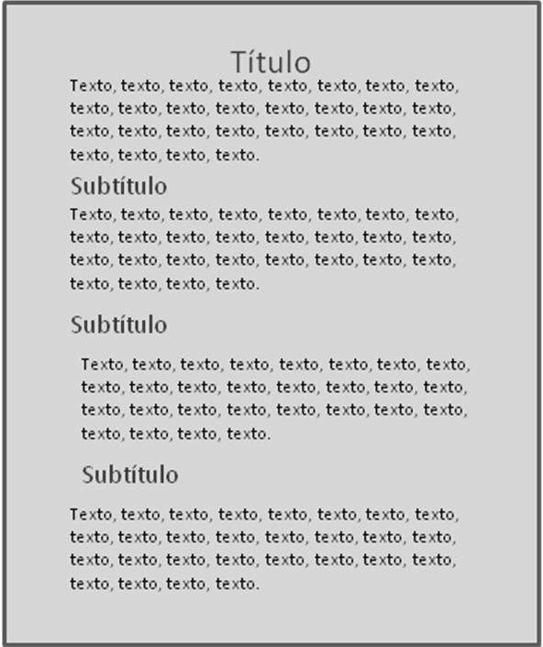  Pedir que elijan dos de los artículos de divulgación que leyeron durante la sesión anterior.  Solicitar que encierren cada uno de los títulos y subtítulos que se muestran en él.  Pedir que contesten las siguientes preguntas:  ¿Cuál es el título que le corresponde al siguiente texto?  El término reptil viene de la palabra reptor. Se refiere a la manera de moverse de un lugar a otro apoyando la panza en el suelo. Sin embargo, no todos los reptiles se desplazan así. Lo que los caracteriza son las escamas, es decir, las placas duras que recubren sus cuerpos.  ¿Cuáles son los subtítulos que corresponden al siguiente texto?  (Subtítulo)___________________________  Eran tantos que toda una era de la historia es conocida como Edad de los Reptiles. Los reptiles andaban por todas partes: en las aguas, en los pantanos, en los valles y en los bosques. Algunos hasta volaban, como pájaros. Casi, casi, eran los dueños de la Tierra.  Los reptiles más pequeños medían alrededor de medio metro; los más grandes, ¡más de treinta! Los que volaban tenían cuerpos aerodinámicos, es decir, cuerpos adecuados para volar. Había reptiles con poderosos cuernotes en la cabeza, con enormes escamas, con gigantescas colas, con muchos dientes grandes o con pocos dientes chicos, con patas cortas y largas, con cuellos rechonchos o con cuellos flexibles como jirafas. En fin, para todos los gustos.  (Subtítulo)____________________________  Los ovíparos incuban sus huevos en nidos, en el suelo, bajo las piedras o en lugares seguros. Los ovovivíparos conservan los huevos dentro del cuerpo hasta que las crías se han formado completamente.  El huevo se desarrolla después de que la hembra ha sido fecundada por el macho. Allí dentro crece el bebé reptil. El huevo es como un almacén de alimentos y está protegido por una membrana o por una cáscara.  El reptil sale del huevo haciendo un agujero en la cáscara o en la membrana. Y asómbrate: ¡las lagartijas y serpientes nacen con un “diente” sobre la nariz!  Con él rompen el huevo. Horas más tarde pierden el “diente” que ya ha cumplido su función.  Las tortugas y los cocodrilos tienen un engrosamiento especial que les sirve para romper el huevo.  CIERRE  Entregar ejercicios acerca del tema para que los contesten. | RECURSO.- Ejercicio y artículo de divulgación científica.  CRITERIO.- Identifican la utilidad de títulos, subtítulos, índices, ilustraciones y recuadros en un texto.
 | RECURSOS DIDÁCTICOS
Artículos de divulgación científica.
Ejercicios.
PÁGINAS DEL LIBRO DEL ALUMNO.- 78 - 87
Notas:___________________________________________________________________________________________________________________________
________________________________________________________________________________________________________________________________

Sesión 5. Fecha de aplicación__________________
APRENDIZAJES ESPERADOS | PRODUCCIÓN | TEMAS DE REFLEXIÓN | TEMA DE LA SESIÓN
Identifica la utilidad de títulos, subtítulos, índices, ilustraciones y recuadros en un texto. |  | Información contenida en tablas, ilustraciones y recuadros.  Tablas, recuadros e ilustraciones para complementar la información de un texto.  Pie de figura o de ilustración para explicar la información contenida en una tabla o ilustración. | Tablas, ilustraciones y recuadros.

SECUENCIA DIDÁCTICA | EVALUACIÓN
INICIO  Pedir que lean y observen los siguientes textos:  TEXTO 1  Obesidad infantil y alimentación deficiente  Los datos que reflejan las estadísticas son preocupantes. Cada vez más niñas y niños en México padecen serios problemas de sobrepeso y obesidad. El problema se mostró claramente desde 1999, cuando en la Encuesta Nacional de Nutrición, 27.2% de los niños presentaban sobrepeso: la Región Norte y la ciudad de México tuvieron una prevalencia de sobrepeso de 35.1% y 33.4%, respectivamente, mientras que en el Centro y el Sur fue menor (25.4% y 21.9%). Para 2006, la prevalencia de sobrepeso y obesidad había aumentado casi 10%. El sobrepeso y la obesidad pueden acarrear a niñas y niños una morbilidad y mortalidad superior a la de aquellos sin sobrepeso. Hipertensión, colesterol elevado, diabetes, cáncer de colon, riesgo de arterioesclerosis, infarto al miocardio o accidentes vasculares cerebrales son algunas de las enfermedades, antes exclusivas de la población adulta, que ahora están desarrollando desde temprana edad los niños y niñas con sobrepeso. El cambio de hábitos alimenticios y la inactividad son, aparentemente, la principal causa de ese incremento estadístico.  Entre los niños en edad escolar (5 a 11 años) destaca el problema de sobrepeso. Uno de cada cinco niños presenta sobrepeso u obesidad, esta tendencia se incrementa en zonas urbanas. Paralelamente, otro grave problema en este grupo de edad es la anemia. Las cifras son similares a las de la obesidad. Se encontraron consumos deficientes de vitaminas A, cinc, hierro, vitaminas E, C y ácido fólico. Algunas de las cifras que presentamos son alarmantes.  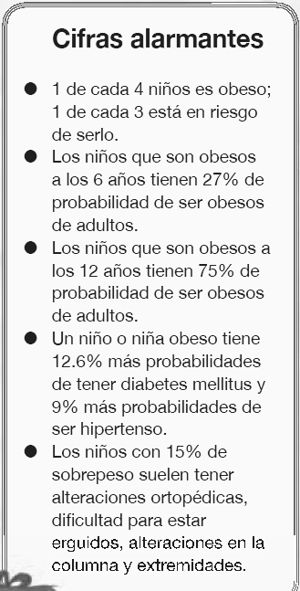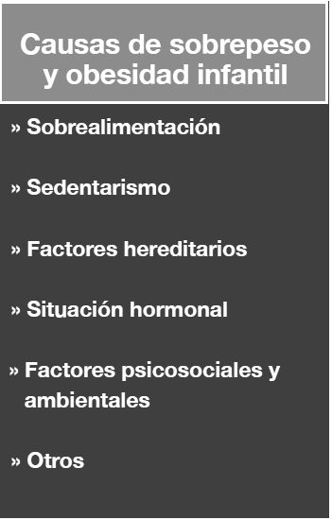  TEXTO 2  Obesidad infantil y alimentación deficiente  Los datos que reflejan las estadísticas son preocupantes. Cada vez más niñas y niños en México padecen serios problemas de sobrepeso y obesidad. El problema se mostró claramente desde 1999, cuando en la Encuesta Nacional de Nutrición, 27.2% de los niños presentaban sobrepeso: la Región  Norte y la ciudad de México tuvieron una prevalencia de sobrepeso de 35.1% y 33.4%, respectivamente, mientras que en el Centro y el Sur fue menor (25.4% y 21.9%). Para 2006, la prevalencia de sobrepeso y obesidad había aumentado casi 10%. El sobrepeso y la obesidad pueden acarrear a niñas y niños una morbilidad y mortalidad superior a la de aquellos sin sobrepeso. Hipertensión, colesterol elevado, diabetes, cáncer de colon, riesgo de arterioesclerosis, infarto al miocardio o accidentes vasculares cerebrales son algunas de las enfermedades, antes exclusivas de la población adulta, que ahora están desarrollando desde temprana edad los niños y niñas con sobrepeso. El cambio de hábitos alimenticios y la inactividad son, aparentemente, la principal causa de ese incremento estadístico.  Entre los niños en edad escolar (5 a 11 años) destaca el problema de sobrepeso.  Uno de cada cinco niños presenta sobrepeso u obesidad, esta tendencia se incrementa en zonas urbanas. Paralelamente, otro grave problema en este grupo de edad es la anemia. Las cifras son similares a las de la obesidad. Se encontraron consumos deficientes de vitaminas A, cinc, hierro, vitaminas E, C y ácido fólico. Algunas de las cifras que presentamos son alarmantes.  Pedir que contesten las siguientes preguntas: ¿Qué diferencias encuentras entre el texto 1 y el texto 2?, ¿Tratan temas diferentes o iguales?, ¿Qué tema se trata en los textos anteriores?, ¿Qué función tiene las tablas y la imagen en el texto 1?, ¿Qué función tiene el título?, ¿Qué función o funciones tienen los subtítulos?  DESARROLLO  Explicar: Las tablas, las ilustraciones y los cuadros presentan información adicional acerca del tema que se está tratando en un texto. Permiten también complementar la información presentada por el autor con datos extra que facilitan el entendimiento de la lectura.  Pedir que vuelvan a leer los textos para que identifiquen la manera en que las tablas y las imágenes complementan la información del texto.  Solicitar que contesten la siguiente pregunta: ¿Cuál de los dos textos es más fácil de entender?  Explicar: Regularmente las tablas y las ilustraciones incluidas en un texto (en este caso un artículo de divulgación científica) presentan un pie de figura o de ilustración, el cual explica la información que contienen.  Ejemplo:  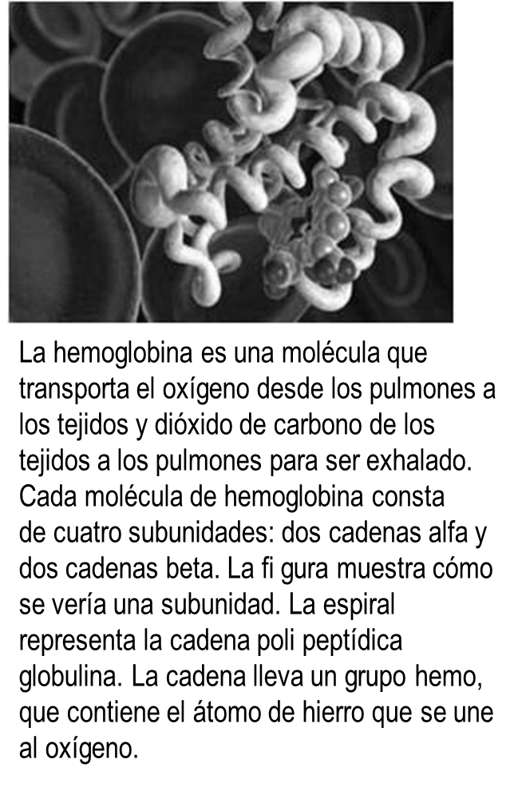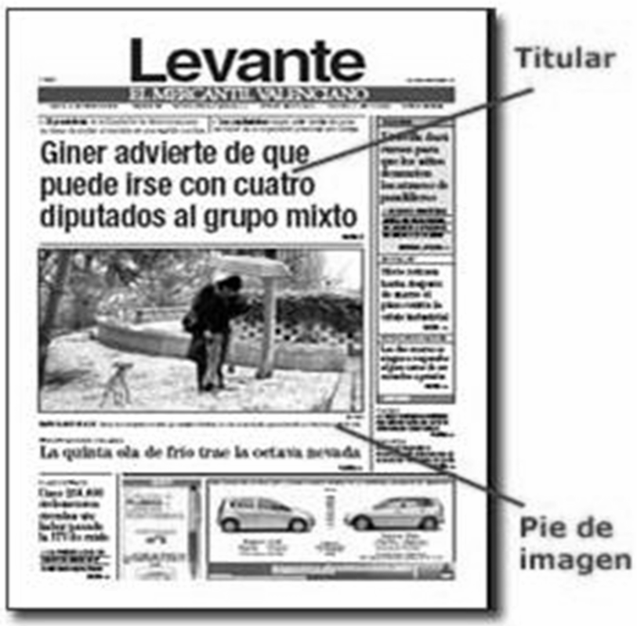  CIERRE  Entregar ejercicios sobre el tema para que los realicen. | RECURSO.- Ejercicio.  CRITERIO.- Identifican la utilidad de las ilustraciones y los recuadros en un artículo de divulgación científica.
 | RECURSOS DIDÁCTICOS
Textos con y sin tablas, ilustraciones y cuadros.
Ejercicios.
PÁGINAS DEL LIBRO DEL ALUMNO.- 78 - 87
Notas:___________________________________________________________________________________________________________________________
________________________________________________________________________________________________________________________________

Matemáticas

EJE | Sentido Numérico y pensamiento algebraico
APRENDIZAJES ESPERADOS | - Resuelve problemas de reparto cuyo resultado sea una fracción de la forma m/2^{n}.  - Utiliza el algoritmo convencional para resolver sumas o restas con números naturales.
CONTENIDO DISCIPLINAR | Números y sistema de numeración  Uso de fracciones del tipo m/2^{n} (medios, cuartos, octavos, etc.) para expresar oralmente y por escrito medidas diversas.
ESTÁNDARES QUE SE FAVORECEN | 1.1.2. Resuelve problemas de reparto en los que el resultado es una fracción de la forma m/2^{n}.  3.1. Desarrolla un concepto positivo de sí mismo como usuario de las matemáticas, el gusto y la inclinación por comprender y utilizar la notación, el vocabulario y los procesos matemáticos.
COMPETENCIAS MATEMÁTICAS | - Resolver problemas de manera autónoma. - Comunicar información matemática.  - Validar procedimientos y resultados. - Manejar técnicas eficientemente.

SECUENCIA DIDÁCTICA
MOMENTO  FECHA DE APLICACION | SESIÓN Y ACTIVIDADES
INICIO | 1.- Entregar un ejercicio con cuatro tiras del mismo tamaño para que las recorten.  Solicitar que con ellas realicen las siguientes actividades:  Una de ellas debes colorearla completamente de color rojo:  Escribe en ella “1 entero”:  La segunda tira debes dividirla en dos partes iguales:  Colorea cada parte de color azul:  A cada parte debes agregar 1/2 porque cada una representa un medio:  Divide la tercera tira en cuatro partes iguales:  Colorea cada parte con color verde:  Agrega 1/4 a cada parte, ya que cada una representa un cuarto del total:  bg  La última tira debes dividirla en ocho partes iguales:  Colorea cada parte con color amarillo:  Escribe en cada una de las partes 1/8 porque cada parte representa un octavo del total:  Explicar: Como puedes observar todas las tiras tienen las mismas medidas, sin embargo, están divididas de diferentes maneras, la primera no la dividimos, por lo tanto, es un entero:  La segunda se encuentra dividida en dos partes iguales, por lo tanto cada parte representa 1/2:  La tercera está dividida en cuatro partes iguales, por lo tanto cada una representa 1/4 del total:  Finalmente, la cuarta tira fue dividida en ocho partes iguales, por lo tanto cada parte representa 1/8 del total:  Indicar: Responde las siguientes preguntas en el cuaderno utilizando las tiras recortadas:  ¿Cuántos medios tiene un entero? 2  ¿Cuántos cuartos tiene un entero? 4  ¿Cuántos octavos tiene un entero? 8  ¿Cómo se representa un medio? 1/2  ¿Cómo se representa un cuarto? 1/4  ¿Cómo se representa un octavo? 1/8
DESARROLLO | 2.- Preguntar: ¿Recuerdas las tiras que elaboraste la sesión anterior?  Indicar: Utilizando las tiras recortadas durante la sesión anterior resuelve las siguientes preguntas en el cuaderno:  ¿Cuántos medios tiene un entero? 2  ¿Cuántos cuartos tiene un entero? 4  ¿Cuántos octavos tiene un entero? 8  ¿Cuántos cuartos tiene un medio? 2  ¿Cuántos octavos tiene un medio? 4  ¿Cuántos octavos tiene un cuarto? 2  Preguntar: ¿Cómo hiciste para saberlo?  Explicar que pueden comparar las tiras para obtener las respuestas correctas:  1 entero = 2/2  1 entero = 4/4  1 entero = 8/8  1/2 = 2/4  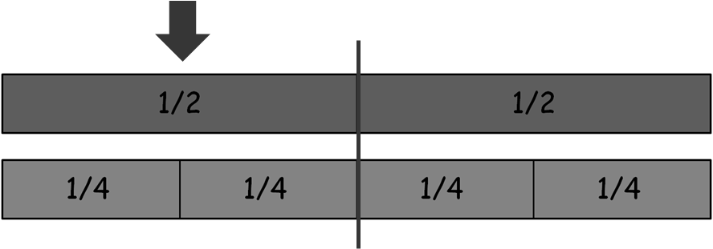  1/2 = 4/8  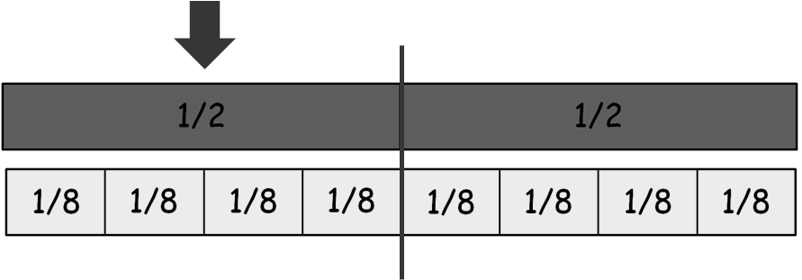  1/4 = 2/8  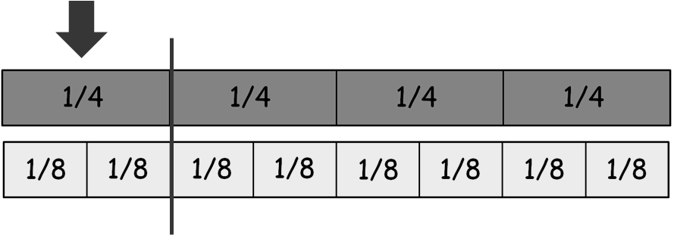  Indicar: Completa las siguientes equivalencias en el cuaderno:  1/4 = 2/8 1/2 = 2/4 3/4 = 6/8 4/4 = 8/8 1/2 = 4/8  2/2 = 4/4 2/4 = 1/2 4/8 = 1/2 2/8 = 1/4 4/8 = 2/4  NOTA: Para la realización de las actividades de la siguiente sesión es necesario utilizar cuatro envases o recipientes con las siguientes medidas: 1 litro, 1/2 litro, 1/4 litro y 1/8 litro.
3.- Solicitar que observen detenidamente los envases.
Preguntar: ¿Cuál crees que tiene mayor capacidad?, ¿Cuál crees que es menor?
Organizar equipos de trabajo de cuatro personas e indicar que realicen las siguientes actividades:
Marca cada uno de los recipientes con sus respectivas medidas.
Llena con agua el envase de 1/8 y vacíalo en el de 1/4.
Preguntar: ¿Le falta agua? Vuélvelo a llenar y vacíalo nuevamente, ¿Se llenó el envase de 1/4 de litro? Sí, ¿Cuántas veces vaciaste el envase de 1/8 en el de 1/4? Dos.
Explicar: Por lo tanto, 1/4 equivale a 2/8, es por esto que en ocasiones para referirnos a 1/8 utilizamos la frase “medio cuarto”.
Solicitar que ahora vacíen el contenido del envase de 1/4 al de 1/2 Preguntar ¿Se llenó? No.
Pedir que lo vacíen nuevamente hasta que se llene el envase de 1/2 ¿cuántas veces fueron necesarias? Dos. Por lo tanto podemos asegurar que 1/2 = 2/4.
Indicar que realicen la misma secuencia de actividades para llenar el envase de un litro utilizando el recipiente con capacidad de 1/2 litro.
Preguntar: ¿Cuántas veces tuviste que vaciar el contenido del envase de 1/2 litro? Dos veces.
Por lo tanto podemos decir que 1 = 2/2.
Entregar ejercicios relacionados con las actividades realizadas para que los resuelvan.
4.- Entregar ejercicios donde deberán resolver problemas que implican el uso de fracciones en unidades de capacidad.
Comentar: Como te pudiste dar cuenta, en algunas ocasiones puedes tener más de una combinación para completar las cantidades que se te piden. Por ejemplo, para completar 1/2 litro, puedes tener dos combinaciones diferentes:

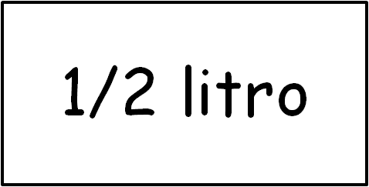 = 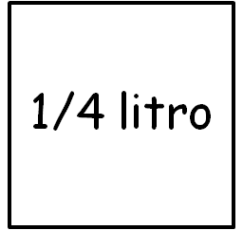+
= 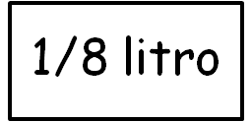+ + +
Explicar que ambas combinaciones son correctas, ya que son equivalentes entre sí.
Revisar con los alumnos que las respuestas obtenidas sean correctas, verificar que no existan dudas respecto al ejercicio.
CIERRE | 5.- Plantear la siguiente situación: En la tienda de doña Licha, venden una gran variedad de carne, frutas, verduras, legumbres, etc. Para medir los diferentes productos utilizan las siguientes medidas:  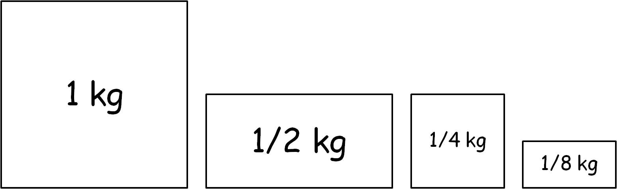  Indicar: Responde los siguientes problemas en el cuaderno y dibuja los paquetes que se indiquen:  1.- Paco quiere comprar 3/4 de kg de fresas, cada paquete de fresas contiene 1/4 de kg ¿cuántos paquetes debe comprar para completar la cantidad deseada? Tres  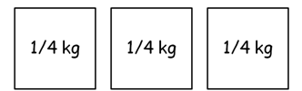  2.- ¿Y si solamente hubiera paquetes de 1/8 de kg? ¿Cuántos paquetes debería comprar? Seis  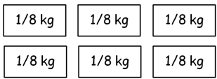  3.- Rosalba necesita comprar 1 1/4 de kg de chicharrón, dibuja cuáles son las medidas que representan esta cantidad:  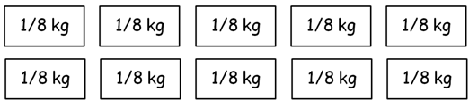  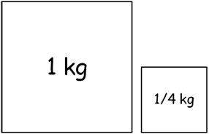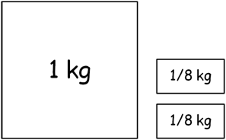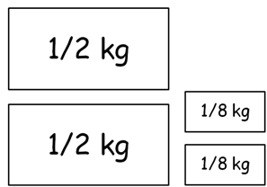  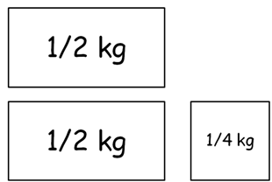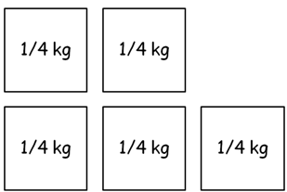  4.- Javier necesita comprar 3/4 de kg de jitomate, sin embargo, en la tienda se han terminado los paquetes de 1/4 de kg de jitomate ¿cuáles paquetes puede comprar para completar la cantidad de jitomates que necesita? Seis paquetes de 1/8  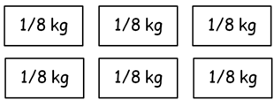  5.- Berenice quiere comprar 6/8 de kg de manzanas y 3/8 de kg de uvas ¿Qué cantidad compró en total de frutas? 9/8 de kg  6.- Roxana compró 1/8 de kg de cerezas, 3/4 de kg de plátano y 1/2 kg de zanahorias ¿Cuál es el peso total de la bolsa que contiene sus compras? 11/8 de kg  7.- Rosendo necesita comprar 1 kg de frijol, sin embargo, no hay paquetes de 1 kg de frijol en la tienda, solamente tienen paquetes de 1/2 kg, 1/4 kg y 1/8 kg ¿Cuáles paquetes puede comprar para completar la cantidad que necesita? Dos de 1/2 kg, cuatro de 1/4, ocho de 1/8.  8.- Rubén quiere comprar 1/4 de kg de calabaza ¿cuáles son los paquetes que puede comprar? Uno de 1/4 de kg o dos de 1/8 de kg.
EVALUACIÓN.- RECURSOS.- Situaciones, ejercicios, problemas, preguntas y operaciones.
CRITERIOS.- Procedimientos adecuados y resultados correctos.
RECURSOS DIDACTICOS.- Ejercicios, rectas.
PÁGINAS DEL LIBRO SEP DEL ALUMNO.- 70-74
Notas:__________________________________________________________________________________________________________________________ ________________________________________________________________________________________________________________________________________________________________________________________________________________________________________________________________________________________________________________________________________________________________________________________________________________________________________________________________________________________________________________________________________________________________________________________________________________________________________________________________

Ciencias Naturales

¿Cómo son los materiales y sus cambios?
Los materiales son sólidos, líquidos y gases, y pueden cambiar de estado físico
Aprendizajes esperados: | Contenidos:
- Identifica que los materiales son todo lo que le rodea, independientemente de su estado físico. | ¿Cómo son los materiales de mi alrededor?  - Materiales: aire, agua, madera, leche, gelatina, harina, azúcar, aceite, entre otros.  - Comparación de estados físicos de diferentes materiales.
Estándares que se favorecen: |  | Competencias que se favorecen:
1. Conocimiento científico  1.5. Identifica cambios en fenómenos naturales y estados físicos en función de la temperatura; la sucesión del día y la noche, y las fases de la Luna.  1.8. Identifica algunas características de los materiales y las mezclas. |  | - Comprensión de fenómenos y procesos naturales desde la perspectiva científica.  - Toma de decisiones informadas para el cuidado del ambiente y la promoción de la salud orientadas a la cultura de la prevención.  - Comprensión de los alcances y limitaciones de la ciencia y del desarrollo tecnológico en diversos contextos.

Sesión 1. Fecha de aplicación__________________
APRENDIZAJES ESPERADOS | CONTENIDOS | TEMA DE LA SESIÓN
Identifica que los materiales son todo lo que le rodea independientemente de su estado físico. | Materiales: aire, agua, madera, leche, gelatina, harina, azúcar, aceite, entre otros. | Los materiales que me rodean.

SECUENCIA DIDÁCTICA | EVALUACIÓN
INICIO  Preguntar: ¿Qué puedes observar a tu alrededor?, ¿De qué están hechas las cosas que te rodean?, ¿Qué tipo de materiales puedes encontrar?  DESARROLLO  Explicar que los objetos que nos rodean están fabricados con una gran variedad de materiales que podemos clasificar de diferentes formas; por ejemplo, por su origen. Sin embargo, el criterio más adecuado para clasificar materiales es por sus propiedades.  CIERRE  Indicar: Elige varios objetos y completa la siguiente tabla:  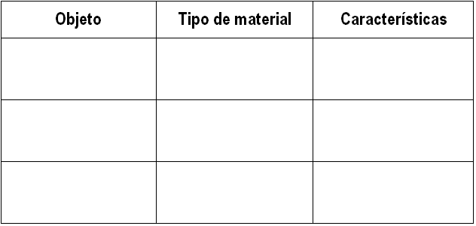 | RECURSO.- Actividad.  CRITERIO.- Clasifican objetos y materiales en base a sus propiedades.
 | RECURSOS DIDÁCTICOS
PÁGINAS DEL LIBRO DEL ALUMNO.-
Notas:___________________________________________________________________________________________________________________________
________________________________________________________________________________________________________________________________

Sesión 2. Fecha de aplicación__________________
APRENDIZAJES ESPERADOS | CONTENIDOS | TEMA DE LA SESIÓN
Identifica que los materiales son todo lo que le rodea independientemente de su estado físico. | Comparación de estados físicos de diferentes materiales. | Como están compuestas las cosas.

SECUENCIA DIDÁCTICA | EVALUACIÓN
INICIO  Preguntar: ¿Qué tipo de materiales conoces?, ¿Qué tipo de objetos pueden fabricarse con ese tipo de material?, ¿Los objetos que te rodean están hechos solo de un material?  DESARROLLO  Explicar: Los objetos que nos rodean están fabricados con distintos materiales. Los materiales son sustancias útiles que sirven para construir los objetos que nos rodean. La goma, el metal, el plástico, el vidrio, la madera son materiales. Según su origen, los materiales pueden ser naturales o artificiales. Los materiales naturales son los materiales tal y como se encuentran en la naturaleza, sin haber sido mezclados ni alterados por el ser humano. Se obtienen directamente de las plantas, los animales, las rocas y el suelo. Los materiales artificiales son los materiales que las personas hacemos a partir de los materiales naturales. El papel y el cartón, que se obtiene de la madera, son materiales artificiales.  Indicar: Completa el siguiente esquema:  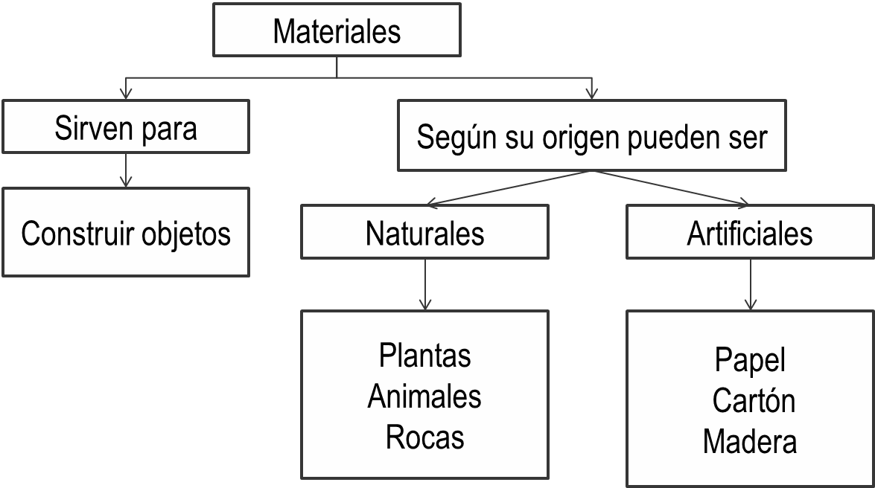  CIERRE  Indicar: Recopila objetos en la escuela y en base a ellos completa la siguiente tabla:  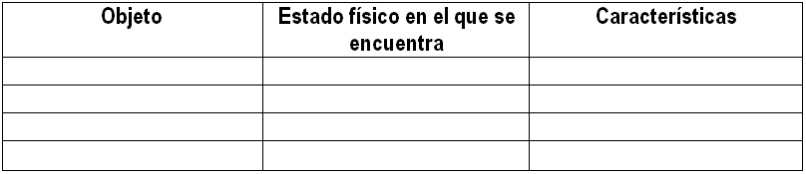 | RECURSO.- Actividad.  CRITERIO.- Identifican el tipo de material del que están fabricados diversos objetos.
 | RECURSOS DIDÁCTICOS
 | Objetos diversos.
PÁGINAS DEL LIBRO DEL ALUMNO.-
Notas:___________________________________________________________________________________________________________________________
________________________________________________________________________________________________________________________________

Sesión 3. Fecha de aplicación__________________
APRENDIZAJES ESPERADOS | CONTENIDOS | TEMA DE LA SESIÓN
Identifica que los materiales son todo lo que le rodea independientemente de su estado físico. | Comparación de estados físicos de diferentes materiales. | Los estados de la materia y lo que me rodea.

SECUENCIA DIDÁCTICA | EVALUACIÓN
INICIO  Preguntar: ¿Cuáles son los estados físicos de la materia?  Indicar: Menciona un elemento que conozcas que se encuentre en estado sólido, un elemento que conozcas que se encuentre en estado líquido y un elemento que conozcas que se encuentre en estado gaseoso.  DESARROLLO  Explicar: La materia es todo lo que ocupa un lugar en el espacio. La materia se presenta básicamente en estado sólido, líquido o gaseoso. La tierra y los objetos que se presentan en estado sólido, el agua de los lagos y otras sustancias en estado líquido y la mezcla de aire que normalmente se encuentra en estado gaseoso, son ejemplos de la diversidad de estados que asume la materia. El estado líquido se presenta cuando una porción de materia se encuentra en el estado líquido, las moléculas que lo componen no se hallan unidas entre sí tan fuertemente como en el estado sólido. Por eso los líquidos conservan su volumen pero no su forma y adoptan la del recipiente que los contiene. El estado sólido se asume cuando un objeto se encuentra en el estado sólido, las moléculas que lo componen se hallan muy unidas entre sí y su fuerza de cohesión en muy fuerte. Por eso los sólidos tienden a conservar su forma y su volumen. En el estado gaseoso las moléculas se hallan separadas entre sí. Por ello los gases carecen de forma y volumen propios y, si los colocamos en un recipiente cerrado, se distribuyen por todo el interior del mismo.  CIERRE  Entregar ejercicios sobre los estados de la materia para que los resuelvan. | RECURSO.- Ejercicio.  CRITERIO.- Identifican los estados físicos de la materia.
 | RECURSOS DIDÁCTICOS
 | Ejercicios.
PÁGINAS DEL LIBRO DEL ALUMNO.-
Notas:___________________________________________________________________________________________________________________________
________________________________________________________________________________________________________________________________

La Entidad donde Vivo

La Conquista, el Virreinato y la Independencia en mi entidad
Aprendizajes esperados: | Contenidos:
- Identifica las principales características de la Conquista, la colonización y el Virreinato en su entidad. | - La Conquista, la colonización y el Virreinato en mi entidad.
Competencias que se favorecen:
- Relación del espacio geográfico y el tiempo histórico. - Aprecio de la diversidad natural y cultural.
- Manejo de información geográfica e histórica.

Sesión 1. Fecha de aplicación__________________
APRENDIZAJES ESPERADOS | CONTENIDOS | TEMA DE LA SESIÓN
Identifica las principales características de la Conquista, la colonización y el Virreinato en su entidad. | La Conquista, la colonización y el Virreinato en mi entidad. | La conquista.

SECUENCIA DIDÁCTICA | EVALUACIÓN
INICIO  Preguntar: ¿Has escuchado hablar de la conquista?, ¿Quién es Hernán Cortés?, ¿Qué personajes participaron en la conquista?  DESARROLLO  Explicar: Los españoles, tras una sangrienta lucha, donde fueron asesinados, aproximadamente 40.000 aztecas, se convirtieron en dueños absolutos de un territorio rico y próspero. El lugar, ahora bajo el dominio español, en ese momento bajo el reinado de Carlos I, fue denominado Nueva España, y Cortés nombrado gobernador y capitán general de la nueva colonia, recibiendo además tierras y riquezas.  CIERRE  Entregar mapas para que marquen la ruta que siguieron los españoles para llegar a México. | RECURSO.- Actividad.  CRITERIO.- Señalan las rutas que siguieron los españoles para llegar a México.
 | RECURSOS DIDÁCTICOS
 | Mapa mundial.
PÁGINAS DEL LIBRO DEL ALUMNO.-
Notas:___________________________________________________________________________________________________________________________
________________________________________________________________________________________________________________________________

Sesión 2. Fecha de aplicación__________________
APRENDIZAJES ESPERADOS | CONTENIDOS | TEMA DE LA SESIÓN
Identifica las principales características de la Conquista, la colonización y el Virreinato en su entidad. | La Conquista, la colonización y el Virreinato en mi entidad. | La colonización.

SECUENCIA DIDÁCTICA | EVALUACIÓN
INICIO  Preguntar: ¿Qué fue la colonización?, ¿Quiénes participaron?, ¿Estuvo involucrada la entidad?  DESARROLLO  Explicar: Después de dominar Hernán Cortés y su hueste el antiguo Imperio mexica, el deseo de llegar a conquistar los reinos tarascos incitó a los españoles a planear la conquista del valle de Toluca, que era el paso obligado hacia Michoacán. Ésta fue realizada en dos etapas, y según los cronistas de la época, se ejecutó en forma rápida y relativamente fácil. Con esta invasión todo el territorio central quedó en poder de los españoles. Cortés, como gobernador General y justicia mayor de la Nueva España, repartió la tierra de acuerdo con los méritos de sus soldados, sin recabar previamente la autorización real y de acuerdo con la política de "hechos consumados". Fueron múltiples las divisiones políticas que se hicieron de nuestro territorio. Esto se debió, principalmente, a disposiciones reales basadas en las circunstancias históricas de cada momento durante los tres siglos de colonización. La primera división obedeció a las campañas militares de los inicios del Virreinato. Así, el territorio sometido por Hernán Cortés tomó el nombre del reino de la Nueva España y comprendía prácticamente todo el centro del país, desde el Océano Pacífico al Golfo de México, y desde San Luis Potosí hasta el istmo de Tehuantepec. Su centro político y económico fue la ciudad de México.  CIERRE  Entregar mapa para que identifiquen la colonia a la cual perteneció la entidad.  Entregar ejercicios sobre la colonización para que los resuelvan. | RECURSO.- Ejercicio.  CRITERIO.- Reconocen la influencia de la Conquista y el Virreinato en su entidad.
 | RECURSOS DIDÁCTICOS
Mapas.
Ejercicios.

PÁGINAS DEL LIBRO DEL ALUMNO.-
Notas:___________________________________________________________________________________________________________________________
________________________________________________________________________________________________________________________________

Formación Cívica y Ética

El cuidado del ambiente y el aprecio a nuestra diversidad cultural
Aprendizajes esperados: | Ámbito: | Contenidos:
- Describe necesidades básicas compartidas entre las personas de contextos cercanos. | Aula | Derechos básicos para todos  Por qué las personas necesitan vivienda, alimentación, agua, educación, trabajo y recreación. Existen personas en el lugar donde vivo, en el municipio o la entidad que tienen problemas para cubrir sus necesidades básicas. Qué ocurre cuando las personas no satisfacen sus necesidades básicas.
Competencias que se favorecen:
- Respeto y valoración de la diversidad. - Sentido de pertenencia a la comunidad, la nación y la humanidad.

Sesión 1. Fecha de aplicación__________________
APRENDIZAJES ESPERADOS | CONTENIDOS | TEMA DE LA SESIÓN
Describe necesidades básicas compartidas entre las personas de contextos cercanos. | Por qué las personas necesitan vivienda, alimentación, agua, educación, trabajo y recreación. Existen personas en el lugar donde vivo, en el municipio o la entidad que tienen problemas para cubrir sus necesidades básicas. Qué ocurre cuando las personas no satisfacen sus necesidades básicas. | Necesidades básicas.

SECUENCIA DIDÁCTICA | EVALUACIÓN
INICIO  Preguntar: ¿Dónde vives?, ¿Qué desayunaste?, ¿Qué te gusta jugar?, ¿Qué pasaría si no tuvieras una casa donde vivir?, ¿Y si no comieras durante dos o tres días?  DESARROLLO  Explicar que una casa, alimentos, agua potable, educación, trabajo y actividades recreativas son necesidades básicas de toda persona. Cada una de estas tiene su importancia, por ejemplo: al tener una vivienda, tienen un techo y su propio espacio donde vivir.  Mencionar que el gobierno ayuda a la sociedad a conseguir todas estas necesidades básicas, pero no es su total responsabilidad brindarlas, sino que, cada persona tiene que hacer un esfuerzo para lograr tenerlas, planteándose metas de vida.  Indicar: Copia y completa la siguiente información en tu cuaderno:  El tener una vivienda, alimento, agua potable, educación, trabajo y recreación son necesidades básicas para toda persona.  El agua potable como ya sabes es indispensable para cualquier ser vivo, porque si dejaríamos de tomarla moriríamos en pocos días.  La educación es sumamente importante porque esta ayuda a que las personas maduren a través de sus experiencias sus conocimientos, valores, costumbres y formas de actuar.  Invitar a que comenten la actividad anterior.  CIERRE  Pedir que realicen un dibujo donde manifiesten la importancia de las necesidades básicas para los alumnos y las demás personas de su comunidad.  Invitar a los alumnos a que pasen al frente a compartir su dibujo al resto de tus compañeros.  Preguntar: ¿Qué ocurriría si te faltaran estas necesidades básicas? | RECURSO.- Dibujo.  CRITERIO.- Identifican y reconocen la importancia de las necesidades básicas para el ser humano.
 | RECURSOS DIDÁCTICOS
Colores.
Hoja en blanco.
Imágenes.
Frases.
PÁGINAS DEL LIBRO DEL ALUMNO.-
Notas:___________________________________________________________________________________________________________________________
________________________________________________________________________________________________________________________________

Educación Artística

Aprendizajes esperados: | Competencias que se favorecen: | Lenguaje artístico:
Reconoce el impacto visual que produce el contraste de los colores complementarios en las imágenes. | - Artística y cultural. | - Artes visuales.
Eje
Apreciación | Expresión | Contextualización
Observación de imágenes y de su entorno donde se aprecien los colores complementarios. | Creación de imágenes utilizando colores complementarios. | Recopilación de imágenes para identificar los colores complementarios y reflexionar sobre su importancia.

Sesión 1. Fecha de aplicación__________________
APRENDIZAJES ESPERADOS | CONTENIDOS | TEMA DE LA SESIÓN
Reconoce el impacto visual que produce el contraste de los colores complementarios en las imágenes. | Observación de imágenes y de su entorno donde se aprecien los colores complementarios. | Imágenes del entorno.

SECUENCIA DIDÁCTICA | EVALUACIÓN
INICIO  Mostrar una imagen donde se puedan observar los colores primarios, secundarios y complementarios.  Preguntar: ¿Qué colores primarios localizaste?, ¿Qué colores secundarios localizaste?, ¿Cuáles son los colores complementarios?  DESARROLLO  Explicar que los colores complementarios se obtienen mediante la mezcla de un color primario con un color secundario opuesto en el círculo cromático.  Mencionar que los colores complementarios son los que proporcionan mayores contrastes de colores.  Mostrar algunos ejemplos de gama de colores, como el azul, verde, etc.  CIERRE  Pedir que busquen en diferentes revistas imágenes donde se muestren los colores complementarios.  Solicitar que los recorten y peguen en una hoja blanca.  Invitar a que comenten de manera grupal sus recortes. | RECURSO.- Imágenes.  CRITERIO.- Identifican imágenes en las que se utilicen colores complementarios.
 | RECURSOS DIDÁCTICOS
Revistas.
Imágenes.
Hojas de papel blancas tamaño carta.
PÁGINAS DEL LIBRO DEL ALUMNO.-
Notas:___________________________________________________________________________________________________________________________
________________________________________________________________________________________________________________________________

